Національний технічний університет України
«Київський політехнічний інститут»
Факультет менеджменту і маркетингу

Реферат
з курсу «Гроші та кредит»
на тему:
«Динаміка попиту та пропозиції грошей в Україні»

Підготувала:
Студентка ІІ курсу
групи УЕ-82
Мацульська О.О.
Перевірила:
Іваницька О.В.

Київ 2010

Вступ

Незважаючи на те, що в сучасних умовах паперово-кредитні гроші, які не мають товарної основи, в розвинутих економічних системах виступають основним посередником в операціях обміну на ринках різних ресурсів та благ, саме такі гроші є також і об'єктом купівлі-продажу на грошовому ринку. В процесі функціонування даного ринку формується грошова пропозиція і попит на гроші, а залежно від співвідношення між ними - певна ціна грошей. Тому, щоб зрозуміти механізм грошового ринку, треба насамперед розглянути такі категорії, як пропозиція грошей і попит на гроші.
Попит на гроші – одне із ключових та складних понять грошового ринку. Попит на гроші – це запас грошей, який прагнуть мати у своєму розпорядженні суб’єкти економічних відносин на певний момент часу .Якщо розглядати, що запас грошей – це елемент багатства, то попит на гроші – це бажання економічних суб’єктів мати певну частину свого багатства (портфеля активів) в ліквідній формі. Такий (портфельний) підхід до вивчення попиту на гроші був застосований Дж.Кейнсом,який назвав своє трактування попиту на гроші теорією переваги ліквідності.
Пропозиція грошей, або грошова маса - це сукупність загальноприйнятих грошових засобів в економіці. Зміна маси грошей, що циркулює в економічній системі, суттєво впливає на реальний випуск продукту, рівень цін, зайнятість та інші змінні. Оскільки контроль за кількістю грошей надзвичайно важливий для економічної стабільності, аналітики і політичні діячі мають володіти адекватними можливостями для вимірювання грошової маси. Однак з вимірюванням кількості грошей виникає немало труднощів, які пов'язані перш за все із чітким з'ясуванням рамок того, що слід вважати грошима.

Розділ 1.Роль грошових активів

В сучасній економіці різні види активів тією чи іншою мірою виконують одну або й усі функції грошей. Актив- це будь-який засіб задоволення тих чи інших потреб різноманітних економічних суб'єктів, який може бути об'єктом купівлі-продажу. Тому дуже важливо враховувати усі складові окремих частин грошової маси для виявлення точного значення змін кожної з них.Фінансові активи, що обертаються на ринку грошей, є найбільш ліквідними; для них характерний найменший рівень фінансового ризику.
Згідно з українським законодавством, банк – юридична особа, яка на пiдставiлiцензiїНацiонального банку України здiйснюєдiяльнiсть щодо залучення вкладiввiдфiзичних та юридичних осiб, ведення рахункiв i надання кредитiв на власних умовах. Кредитор останньої iнстанцiї – це, як правило, Нацiональний банк України, до якого може звернутися банк або iнша кредитна установа для отримання кредитів для рефiнансування у випадку вичерпання iнших можливостей. Нацiональний банк України має право, але не зобов’язаний надавати кредити для рефiнансування банку, якщо це не тягне за собою ризикiв для банкiвської системи. Діяльність комерційних банків багатогранна, їх функції постійно поширюються, охоплюють практично всі сфери життя суспільства. Досить вагома їх роль і у функції створення нових грошей, у поповненні та регулюванні грошової маси. Менш вагома їх роль у функції забезпечення сталості банківської діяльності та грошовому ринку, оскільки гонитва за високими прибутками підштовхує їх до найбільш ризикованих операцій. Тому в цій функції визначальна роль належить центральному банку, проте не варто недооцінювати роль комерційних.[1]

Розділ 2. Динаміка попиту і пропозиції грошей в Україїні

У 2006 році відбулося прискорення економічного розвитку, зростання виробництва підтримувалося значним підвищенням внутрішнього попиту та розширенням інвестиційної діяльності. Індекс споживчих цін становив 111,6 відсотка, що обумовлено підвищенням цін на газ, яке призвело до подорожчання більшості послуг. На збереження фінансової стабільності позитивно впливала валютно-курсова політика Національного банку України щодо недопущення значних коливань обмінного курсу до основної курсоутворюючої валюти – долара США. Зміни в попиті та пропозиції на певне уповільнення динаміки монетарних агрегатів. Монетарна база зросла на 17,5 відс., грошова маса – на 34,5 відс., що відповідало потребам економіки в платіжних засобах. Прискорене зростання депозитів в іноземній валют призвело до підвищення на 14,3 відс. рівня доларизації.[2]
На початку 2007 року відбулось суттєве уповільнення темпів інфляції (протягом січня-травня середньомісячний темп становив лише 0,4 відс.), що було обумовлено, зокрема, насиченням продовольчого ринку. Проте, починаючи з червня темпи інфляції різко прискорились і за підсумками десяти місяців ціни споживчого ринку зросли на 11,7 відс. (у жовтні по відношенню до жовтня 2006 року інфляція становила 14,8 відс.), що є найвищим значенням для зазначеного періоду за останні сім років. Найбільший вплив на інфляцію протягом січня-жовтня мало подорожчання продуктів харчування на 18,2 відс. (за останні 12 місяців – на 19,6 відс.), обумовлене, передусім, зниженням порівняно з попереднім роком врожаю зернових та посиленням через це проблем у тваринництві. Зерновий фактор підсилив дію інших, не менш важливих, чинників, головними з яких є: прискорене зростання доходів населення в поєднанні з динамічним розвитком споживчого кредитування (рис.1); значне зростання цін виробників (18,3 відс. з початку року); високі інфляційні очікування, сформовані, головним чином, необережними висловлюваннями щодо недостатнього врожаю, необґрунтованої емісії тощо. Не слід виключати і фактор політичної невизначеності, а також можливість спекулятивних дій деяких суб’єктів ринку, що, в свою чергу, також позначається на посиленні інфляційних очікувань.

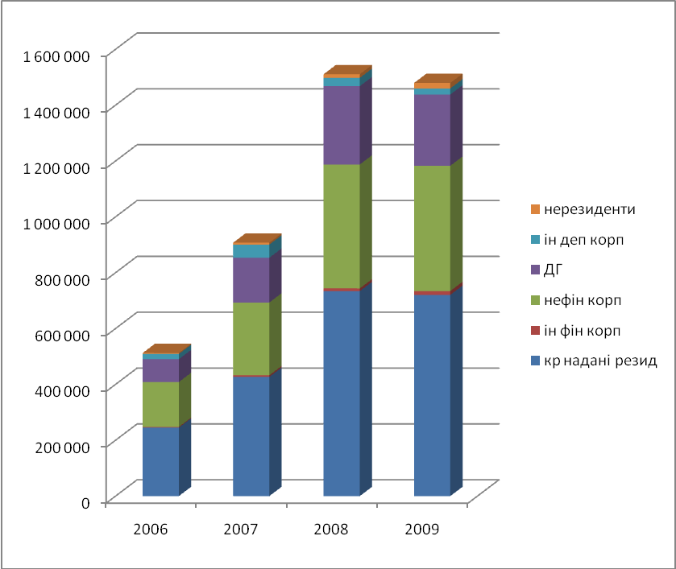
Рис. 1. Кредити, надані депозитними корпораціями(млн. грн.)

Незважаючи на тенденцію погіршення торговельного балансу, на валютному ринку спостерігалося перевищення пропозиції над попитом. Це дозволило збільшити золотовалютні резерви з 22,3 млрд. на початок року до 31,7 млрд. дол. США на 1 листопада і забезпечити стабільність обмінного курсу. Курсова стабільність позитивно впливала на стримування інфляції і одночасно стимулювала експортну діяльність через протидію укріпленню курсу, яке могло відбутись із-за збільшення припливу іноземних інвестицій. Однак доларизація економіки залишилася на високому рівні. [3]
Економічна ситуація, яка склалася в жовтні-грудні 2008року, характеризувалася проявом ризиків, пов’язаних з розвитком світової фінансової кризи, зниженням темпів глобального зростання, скороченням попиту на експортну продукцію України та притоку капіталу.
Шляхом впорядкування резервних вимог та посилення контролю за якістю активно-пасивних операцій Національний банк стримував вплив монетарних чинників на цінову динаміку. Монетарна база зросла за рік на 31,5%, грошова маса – на 29,9%. З початку жовтня ц.р. спостерігався істотний відплив коштів з депозитних рахунків фізичних осіб, посилився попит на іноземну валюту, скоротився обсяг операцій на міжбанківському кредитному ринку.
У2008 році було запроваджено низку додаткових заходів, спрямованих на нівелювання кризових проявів на грошово-кредитному ринку, а саме: нормалізації функціонування банківської системи стосовно повернення до висхідної динаміки депозитів(рис 2), зменшення попиту на іноземну валюту на внутрішньому ринку, активізації функціонування міжбанківського кредитного ринку, збереження довіри до національної валюти. Загальний обсяг наданих банкам кредитів рефінансування у жовтні-грудні становив105,4 млрд. грн., з початку року – 169,5 млрд. гривень. Залишок за кредитами рефінансування на кінець року становив 60,6 млрд. гривень. Зазначені заходи певним чином стримували прояв кризових процесів на грошово-кредитному ринку. Разом з тим, кардинальної зміни в поточних тенденціях на макроекономічному рівні та в грошово-кредитній сфері не відбулося. Зріс ризик проблемних кредитів, пов’язаний із зменшенням платоспроможності позичальників, не стабілізувалась ситуація в динаміці депозитів фізичних і юридичних осіб. Посилилися ризики в реальному секторі економіки, де упродовж останніх місяців спостерігалося падіння обсягів майже в усіх галузях виробництва.[4]

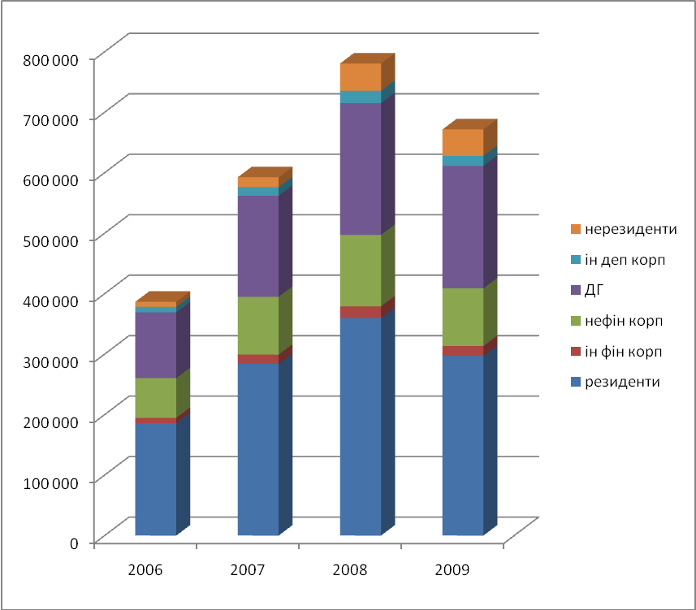
Рис. 2. Депозити, залучені депозитними корпораціями(млн. грн.)

У 2009 році грошово-кредитна політика здійснюється у складних умовах економічної та фінансової кризи і спрямовується на якнайшвидше подолання її наслідків. Значне зниження зовнішнього попиту на вітчизняну продукцію, згортання іноземних інвестицій, суттєве ускладнення доступу до зовнішніх фінансових ресурсів, необхідних для реформування економіки, викликало падіння виробництва, експорту, зменшення всіх видів доходів, особливо валютних, обумовило труднощі з наповненням бюджету, перевищення попиту на іноземну валюту над її пропозицією. Це на початку року спровокувало девальваційні процеси, ажіотажні настрої у населення щодо купівлі валюти та вилучення коштів з банківської системи, що відобразилося на її ослабленні, зменшенні кредитування економіки, скороченні золотовалютних резервів Національного банку.
Заходи грошово-кредитної політики з початку року спрямовувалася на стримування значних коливань валютного курсу та збалансування валютного ринку, забезпечення економіки платіжними засобами, стимулювання відновлення процесів кредитування, а також запровадження пруденційних заходів щодо підвищення надійності функціонування банківської системи.
Не вдалося відновити обсяги кредитування економіки на рівні, достатньому для підтримування процесів відновлення економічного зростання. Дії Національного банку були обмежені необхідністю виконання закону про бюджет у частині фінансування його дефіциту. Головним каналом випуску в обіг коштів залишався кредитний, через який було випущено в обіг 59% від загального обсягу коштів. Через канал валютного ринку відбувалось переважно їх вилучення. Як наслідок за результатами семи місяців ц.р. обсяг чистої кредитної емісії порівняно з початком року лишився майже незмінним, а монетарна база зросла на 1,4%. У той самий час грошова маса скоротилася на 8,5%.[5]

Розділ 3. Рівновага попиту і пропозиції

Рівновага на грошовому ринку досягається тоді, коли вся створена банківською системою кількість грошей добровільно тримається «публікою» у вигляді касових залишків, тобто у формі готівки і чекових внесків. Умова рівноваги на ринку грошей при заданому рівні цін: попит на реальні касові залишки. Якщо дві криві — попиту і пропозиції — накласти одну на другу в одній системі координат, то одержимо завершену графічну модель грошового ринку(рис. 3). У ній попит і пропозиція подаються у взаємодії і визначається результат цієї взаємодії: рівень їх урівноваження та норма рівноважної ставки процента, що відповідає цьому рівню .

100 200 300 400 500
Рис. 3. Графічна модель ринку грошей за 2009 рік.
грошовий ринок попит пропозиція
Криві попиту (МГ) і пропозиції (М₁) перетинаються в точці А, якій адекватні маса грошей в обороті на суму 487 млнгрн та ставка очікуваного доходу (номінального процента) на рівні 18%. Це значить, що економічні суб’єкти в даній ситуації бажають мати у своєму розпорядженні грошей на суму 487 млнгрн, а банківська система може забезпечити пропозицію грошей на цьому ж рівні, щоб урівноважити попит і пропозицію. За цієї умови ставка процента (очікуваного доходу) стабілізується на рівні 18%. Цей рівень є рівноважною ставкою процента, яка буде задовольняти вимоги обох сторін ринку: покупці зможуть сформувати потрібний їм запас грошей, що дорівнює 487млнгрн, і будуть його тримати на руках, а продавці зможуть розмістити наявний у них запас грошей за прийнятною ставкою процента.[6] Ні за якої іншої ставки процента подібна зрівноваженість попиту і пропозиції неможлива. Порушення рівноваги ринку можна “заспокоїти”— збільшенням пропозиції грошей до нового рівня попиту. Для цього центральний банк повинен збільшити резерви комерційних банків, купивши у них відповідну масу цінних паперів чи збільшивши рефінансування. За рахунок додаткових резервів банки задовольнили б додатковий попит на гроші, і рівновага відновилась би. Але рівень її був би зовсім іншим — обсяг грошової маси зросте, а ставка процента знизиться до. Проте така рівновага може мати негативні наслідки для реальної економіки, насамперед для товарних ринків, де значно зросте платоспроможний попит.[7] Порушення рівноваги на грошовому ринку може обумовлюватися також чинниками, які діють на боці пропозиції грошей та на боці попиту на гроші. У цих випадках рівновага може відновитися тільки на інших рівнях як процента, так і грошової маси.

Висновки

Важливий елемент усієї грошово-кредитної політики держави – визначення та регулювання на грошовому ринку рівня процента, що є базовим для процента на фінансовому ринку. Зрівноваження попиту і пропозиції на ринку грошей визначає об'єктивний рівень ставки процента, за якого досягається стабілізація кон'юнктури цього ринку. Взаємозв'язок між попитом, пропозицією і ціною грошей на цьому ринку реалізується відповідно до загальних закономірностей функціонування ринку: попит на гроші впливає на рівень процента прямо пропорційно, а пропозиція грошей - обернено пропорційно.
При низькому рівні процентної виникає надлишковий попит на гроші, який усувається економічними агентами за допомогою продажу облігацій. Колективний продаж облігацій спричиняє збільшення пропозиції облігацій на ринку і, таким чином, падіння їхньої ринкової ціни. Оскільки зниження ринкової ціни облігацій супроводжується зростанням процентної ставки, то зміна структури портфеля триватиме доти, поки бажаний рівень зберігання грошей не відповідатиме пропозиції грошей при рівноважній процентній ставці. При зависокому рівні процентної ставки висока альтернативна вартість зберігання грошей зменшує попит на гроші, і тому, навпаки, виникає надлишкова пропозиція грошей, яка використовується економічними агентами на купівлю облігацій. Підвищений попит на облігації веде до зростання їхньої ринкової ціни. Спричинене зростанням ринкової ціни облігацій зниження процентної ставки триватиме доти, доки при рівноважній процентній ставці попит на гроші не відповідатиме кількості грошей, що пропонується банківською системою. Коливання рівноважних значень процентної ставки пов'язані зі змінами екзогенних змінних грошового ринку: рівня доходу та пропозиції грошей. Зростання рівня доходу підвищує попит на гроші та рівноважну процентну ставку. Підвищення пропозиції грошей, навпаки, спричиняє її зниження. При зміні рівноважної процентної ставки процес урівноваження грошового ринку відбувається таким чином.
Підвищення пропозиції грошей приводить до того, що в початковому положенні рівноваги виникає надлишкова пропозиція грошей. Цей тимчасовий надлишок грошей усувається економічними агентами за рахунок підвищення попиту на облігації. Купівля облігацій, що супроводжується зростанням їхньої ринкової ціни, триває до тих пір, поки процентна ставка не відповідатиме новій, нижчій рівноважній ставці процента. Підвищення пропозиції грошей, яке відбувається в ситуації “частки ліквідності”, не спричиняє зниження процентної ставки внаслідок мінімальної альтернативної вартості зберігання грошей. Зростання доходу в умовах незмінної пропозиції грошей підвищує попит на гроші і, таким чином, спричиняє появу надлишкового попиту на гроші в початковому положенні рівноваги. Надлишковий попит на гроші задовольняється економічними агентами за допомогою продажу облігацій або позичок у комерційних банків. Збільшення попиту на позики сприяє зростанню процентної ставки. Аналогічно і продаж облігацій триватиме доти, доки процентна ставка не зросте до рівня, що відповідає новій рівновазі.

Література

1. Гальчинський А. Теорія грошей. – К.: Основи, 1998 – 415 с.
2. Бюлетень Національного Банку України. – 2006.// http://www.nbu.gov.ua. 3. Бюлетень Національного Банку України. – 2007.// http://www.nbu.gov.ua. 4. Бюлетень Національного Банку України. – 2008.// http://www.nbu.gov.ua. 5. Бюлетень Національного Банку України. – 2009.// http://www.nbu.gov.ua. 6. Гроші та кредит / За ред. М.І. Савлука. – К.: КНЕУ, 2001. 7. Мишкін Ф.С. Економіка грошей, банківської справи і фінансових ринків. – К.: Основи, 1998.

